CAMIGNOLO

2 1/2-Zimmer Rustico mitten in der Natur

sehr sonnig, ruhig mit schönem Panoramablick ……………………………..……………………………………………..…………..………………..……..…..……..……….

rustico di 2 1/2 loc. immerso nella natura

molto soleggiata, tranquilla, con bella vista panoramica

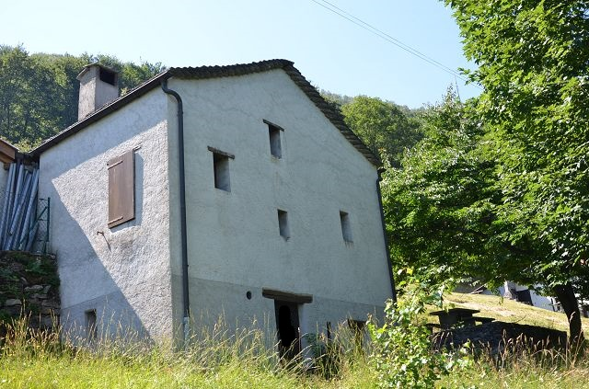

4180/3785

Fr. 160‘000.--

Standort | Umgebung
Eckdaten | Ausstattung

Grundstücksfläche: ca. 257 m2
Wohnfläche: ca. 40 m2
Zimmer: 2.5
Zustand: gut, teilweise zu renovieren
Feriendomizil: ja, möglich
Wasser: ja, aus Quelle
Elektrizität: ja, Solarpanel
Heizung: Kamin
Parkplatz: 300 m vom Objekt entfernt

6803 Camignolo Monti, Ortschaft Busio

Region: Val d'Isone
Lage: sehr sonnig und ruhig
Aussicht: schöner Panoramablick
Einkaufen: Camignolo, Tesserete
Öffentliche Verkehrsmittel: 7 km
Entfernung zur nächstgelegenen Stadt: 17 km
Entfernung zur Autobahn: 15 km

Beschreibung

Dieses 2 1/2-Zimmer-Rustico liegt an sehr sonniger, ruhiger Lage in den Bergen von Camignolo auf 840 m Höhe, im Dorf Busio im Isonetal.

Das Rustico war bis vor einigen Jahren bewohnt und befindet sich in einem guten Allgemeinzustand. Es ist jedoch renovierungsbedürftig. Es ist ein typisches Berg-Rustico, in einem einfachen aber gemütlichen Stil.

Das Rustico hat zwei Eingänge. Im Erdgeschoss gibt es ein Bad/Dusche/WC, einen Keller und einen Technikraum. In der ersten Etage befindet sich ein einzigartiges Wohn-/Ess-/Kochzimmer mit einem Kamin. Eine Holztreppe führt zum Dachboden, wo sich ein Doppelbett befindet. Das Rustico verfügt über alle Anschlüsse wie Wasser und Kanalisation. Der Strom wird durch ein Solarpanel erzeugt.
Ein großer Garten mit Granittisch und -bänken ist Teil des Grundstücks. Hier gibt es genügend Platz zum Sonnenbaden oder Grillen mit Freunden. Von allen Seiten hat man einen schönen Blick auf die Berge, ins Tal und in die Natur.
Rundherum können zahlreiche Wanderungen oder Mountainbike-Touren unternommen werden.

Im Sommer ist das Objekt bis zu 300 Meter mit dem Auto erreichbar, wobei die letzten 1.8 km über einen Feldweg führen. Im Winter, wenn viel Schnee liegt, muss man sein Auto im Dorf Gola di Lago stehen lassen und mit dem Motorschlitten oder mit Schneeschuhen zum Bauernhaus hinauffahren.
Das Dorf Tesserete mit seinen Geschäften ist in 9 km vom Rustico aus zu erreichen. Die Städte Lugano und Bellinzona sind etwa 17 km vom Rustico entfernt.

……………………………………………………………………………………………………………………………………………………………..

Highlights

- sehr ruhige und sonnige Lage
- schöner Panoramablick
- großer Garten
Informazioni sull’immobile

Superficie terreno: ca 257 m2
Superficie rustico: ca 40 m2
Locali: 2.5
Condizione: buona, da rinnovare in parte
Abitazione secondaria: si
Acqua: si, dalla sorgente
Elettricità: si, panello solare
Riscaldamento: camino
Parcheggio: 300 m dal rustico

Ubicazione | Dintorni

6803 Camignolo monti, loc. Busio

Regione: Val d’Isone
Posizione: molto soleggiata e tranquilla
Vista: bella vista panoramica
Acquisti: Camignolo, Capriasca
Mezzi pubblici: 7 km
Distanza dalla città più vicina: 17 km
Distanza dall'autostrada: 15 km

Descrizione dell’immobile

Questo rustico di 2 1/2 locali si trova in una posizione molto soleggiata sui monti di Camignolo a 840 msm, nel nucleo di Busio, in Val d’Isone.

Il rustico è stato abitato fino a qualche anno fa e si trova in buono stato generale. Tuttavia, necessita di qualche rinnovamento. È un tipico rustico di montagna, in stile semplice ma accogliente.

Il rustico ha due ingressi. Al piano terra si trova il bagno/doccia/WC, una cantina e un locale tecnico. Al primo piano si trova un ambiente unico di soggiorno/sala pranzo/cucina con camino. Una scala di legno porta al soppalco dove trova spazio un letto matrimoniale. Il rustico ha tutti gli allacciamenti come acqua e fognatura. La corrente elettrica si produce tramite pannello solare.
Grande giardino con tavolo e panchine in granito fanno parte di proprietà. Qui c’è abbastanza spazio per prendere il sole o fare le grigliate con gli amici. Da ogni parte si gode di una splendida vista sulle montagne, sulla valle e sulla natura.
Ovunque intorno si possono intraprendere numerose escursioni a piedi o con mountain bike.

In estate il rustico è facilmente raggiungibile in auto fino a 300 metri, considerando che ultimi 1.8 km si percorrono su una strada sterrata. In inverno in caso di molta neve bisogna lasciare la macchina nel paese di Gola di lago e salire con motoslitta o racchette fino al rustico.
Il paese di Tesserete con i suoi negozi si trova a 9 km dal rustico. Le città di Lugano e Bellinzona distano a circa 17 km dal rustico.
……………………………………………………………………………………………………………………………………………………….

Highlights
- posizione molto tranquilla e soleggiata
- bella vista panoramica
- grande giardino

Wohn-, Esszimmer / soggiorno- sala pranzo

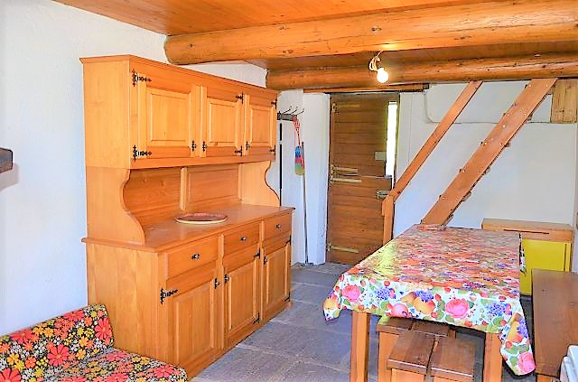

Wohn-, Esszimmer / soggiorno- sala pranzo

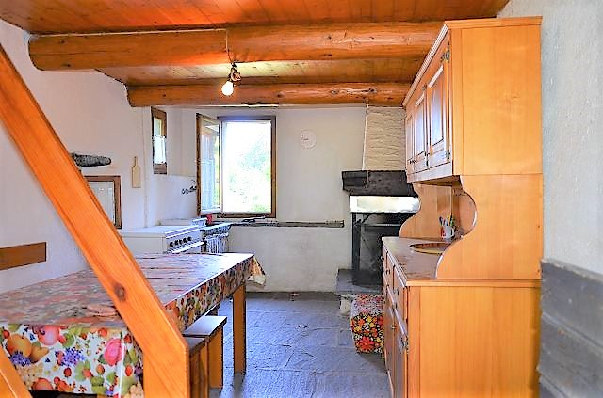

Wohn-, Esszimmer / soggiorno- sala pranzo
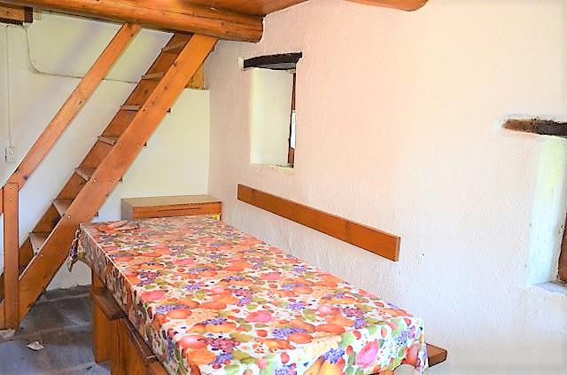

Esszimmer / sala pranzo

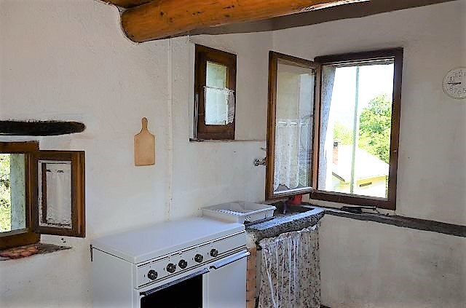

Küche / cucina

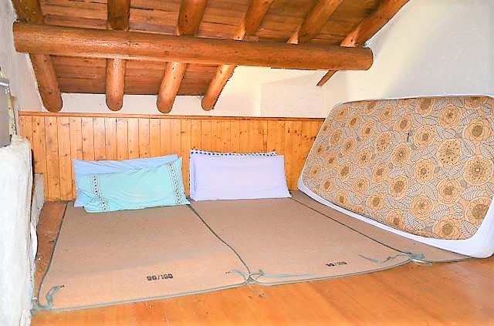

Dachzimmer / mansarda
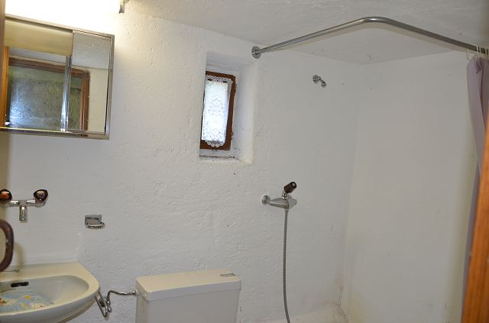

Dusche / WC / doccia / WC

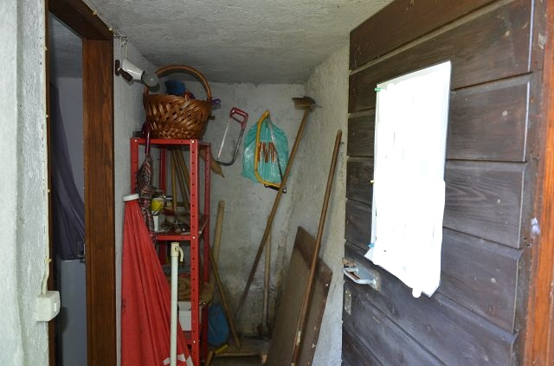

Keller / cantina

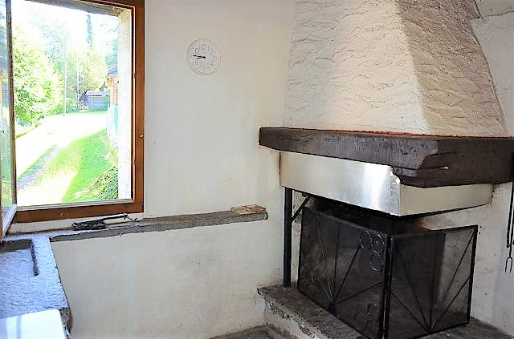

Kamin / camino
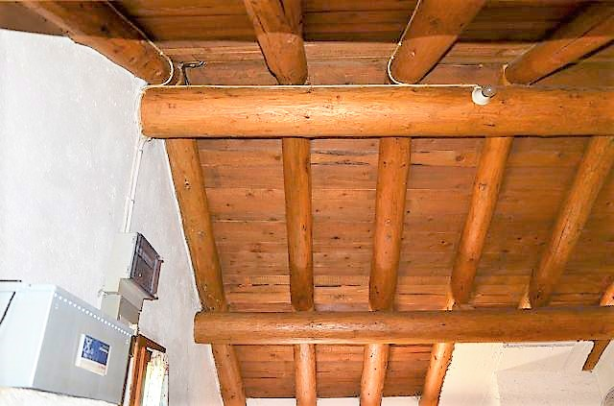

Dachboden / solaio

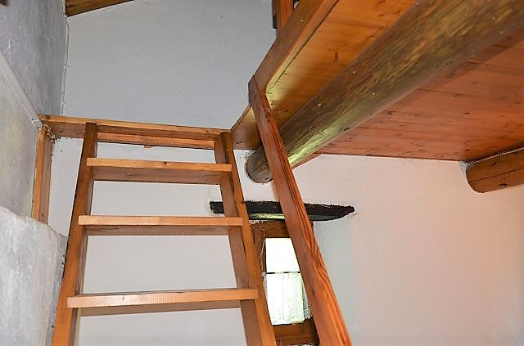

Treppe zum Hochgeschoss / scala al soppalco

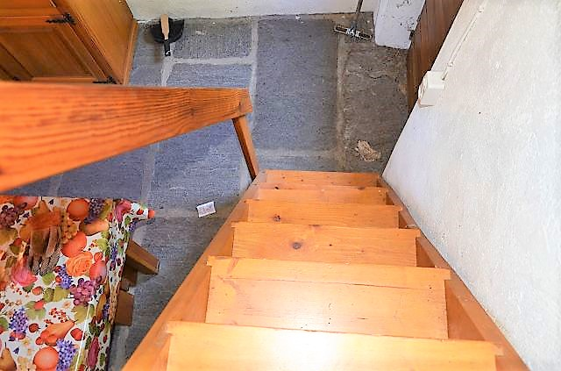

Treppe zum Hochgeschoss / scala al soppalco
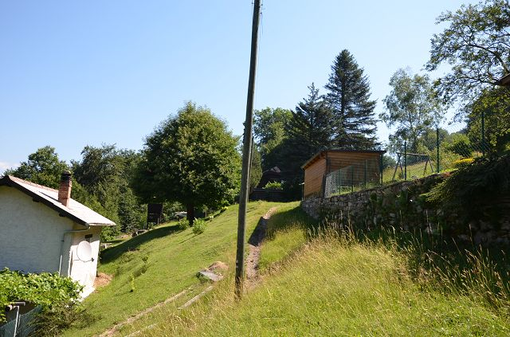

Garten / giardino

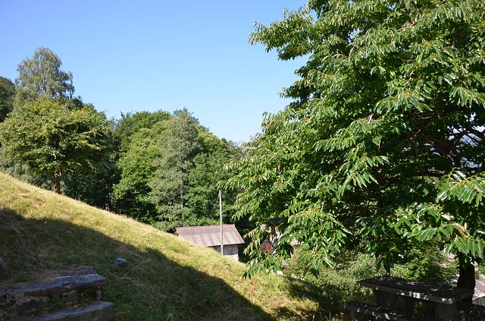

Garten / giardino

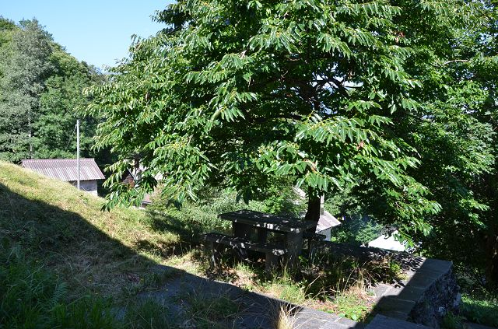

Garten / giardino
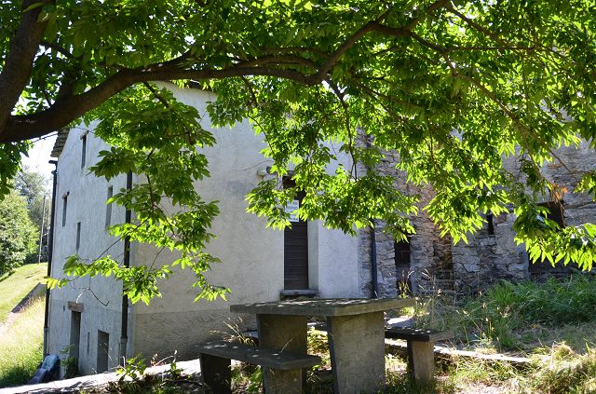

Innenhof/ patio
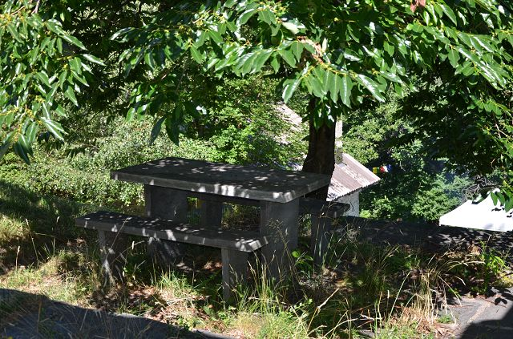

Innenhof/ patio

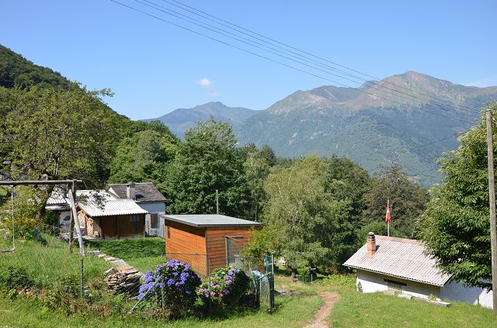

Aussicht / vista
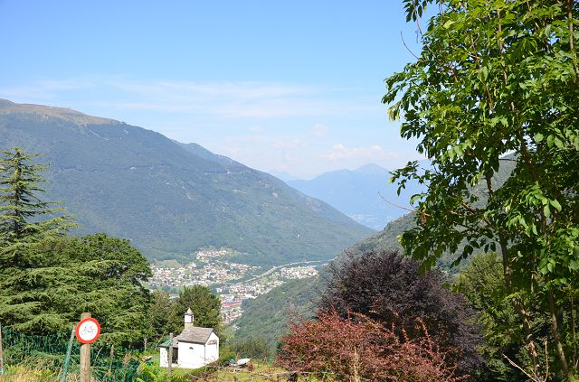

Aussicht / vista
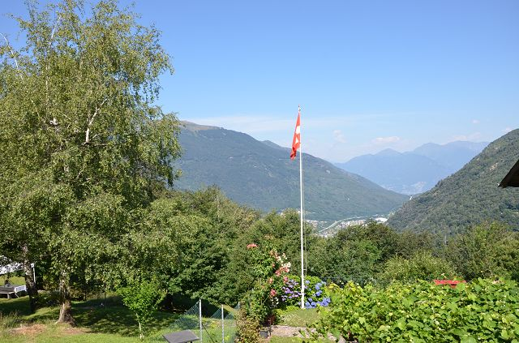

Aussicht / vista

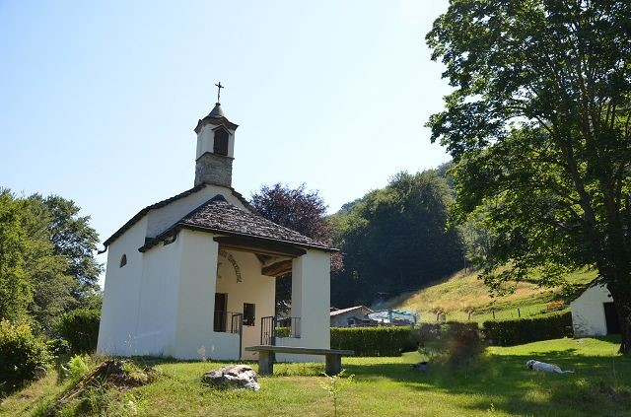

Umgebung / dintorni
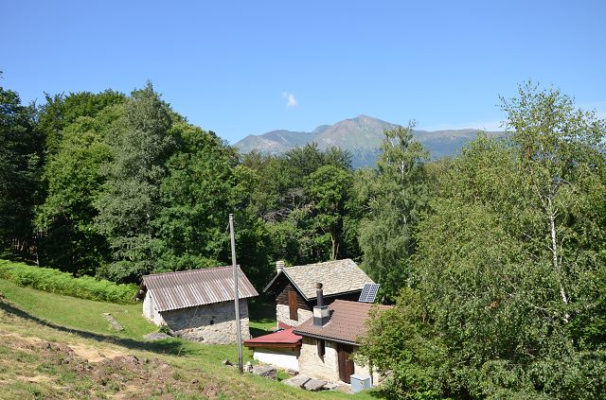

Umgebung / dintorni

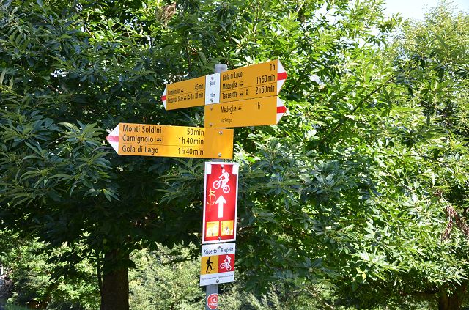

Weg / sentiero

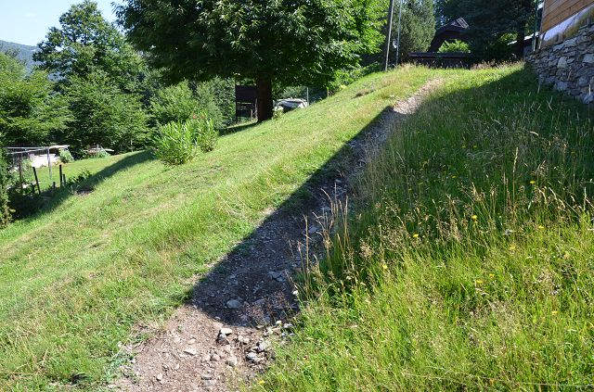

Weg zum Rustco / sentiero fino al rustico
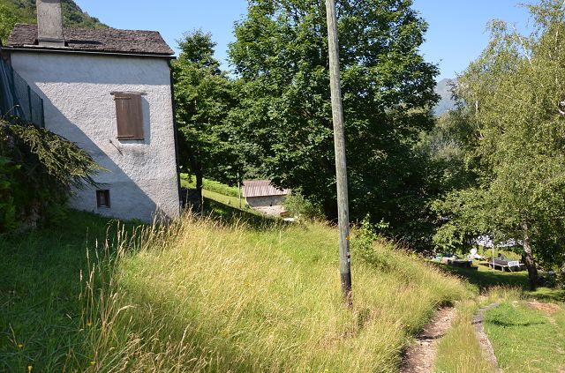

Rustico mit Garten / rustico con giardino

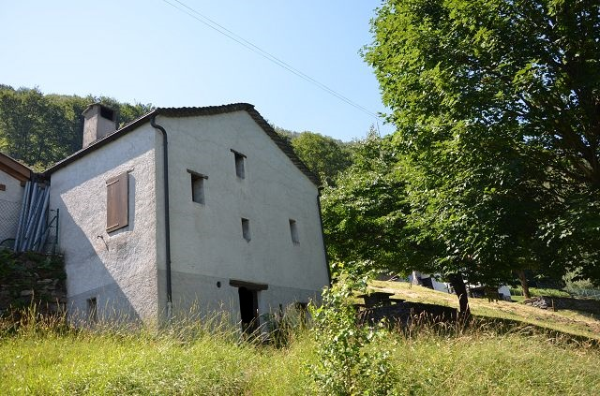

Rustico mit Garten / rustico con giardino

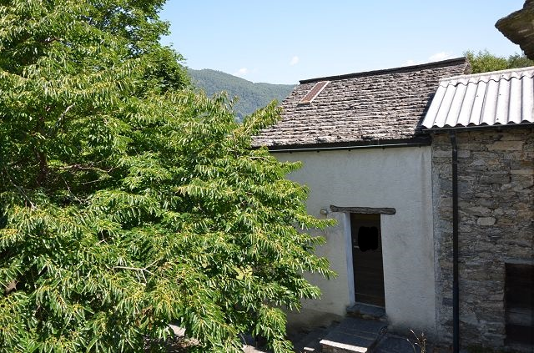

Rustico
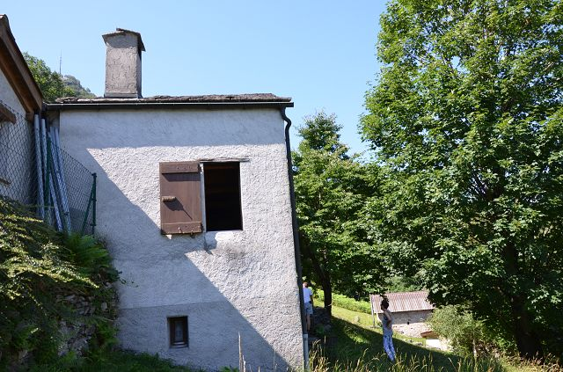

Rustico

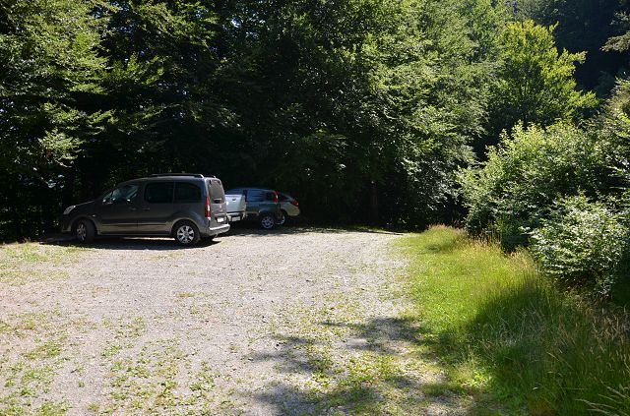

Naher Parkplatz / parcheggio vicino

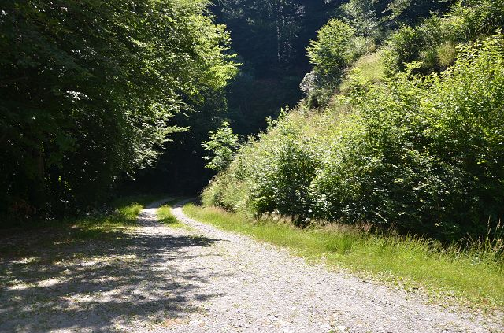

Strasse zum Parkplatz / strada del parcheggio

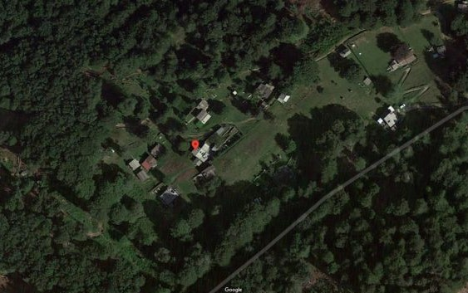

Position / posizione

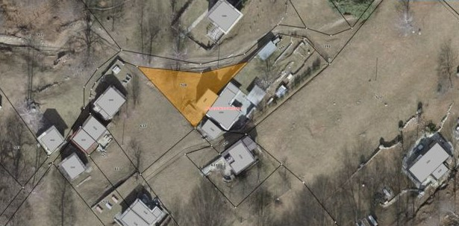

Parzelle / parcella
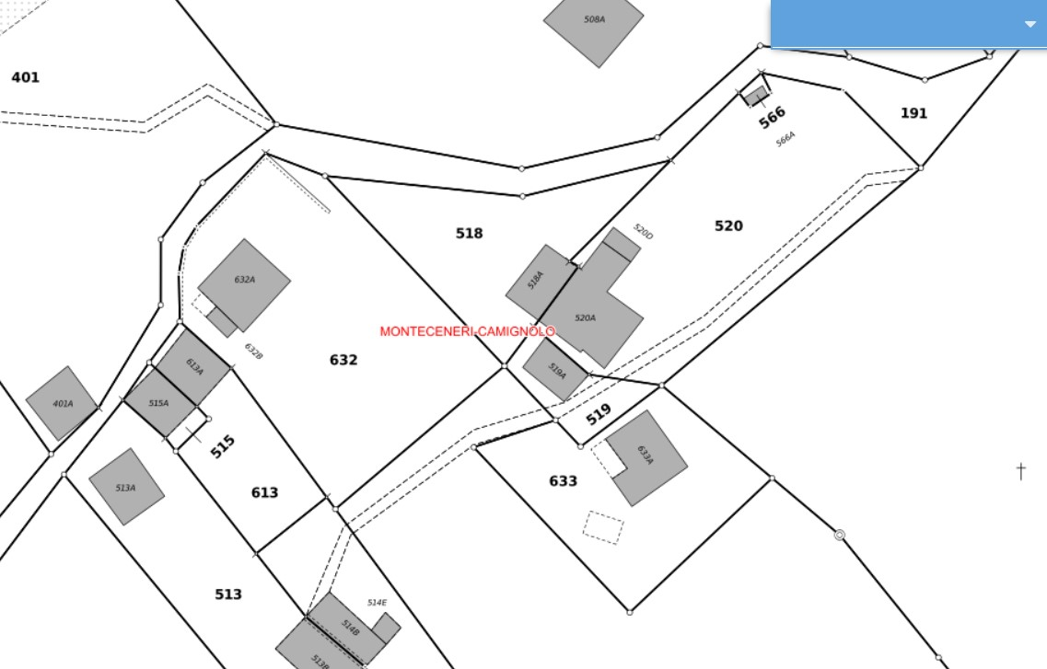

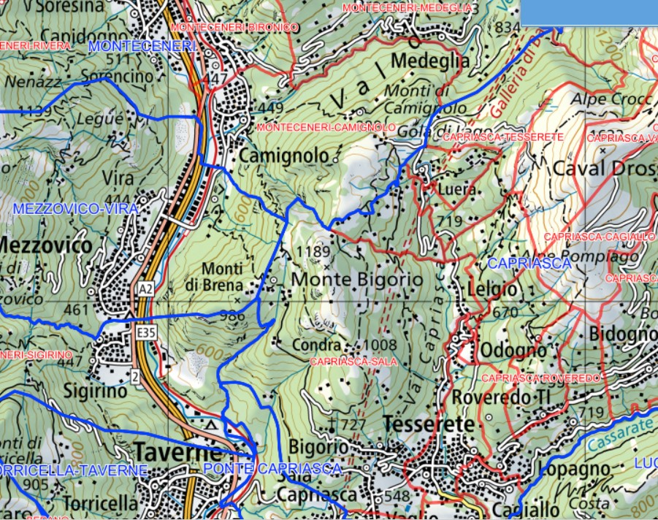

TICINO | Camignolo / Gola di Lago

